Jødisk påske-Pesach
Da Jesus red inn i Jerusalem på palmesøndag var han og disiplene på vei for å feire den jødiske påsken, Pesach. Pesach er jødenes påske, og minner om den tiden israelittene var slaver i Egypt under Farao.

Historien om Moses
I første mosebok i Det gamle testamentet i bibelen kan vi lese om at israelittene ble ønsket velkommen inn i Egypt. Men etter mange år ble han som bestemte i Egypt- Farao bekymret for at det ble for mange israelitter der. Derfor ble israelittene gjort til slaver og Faraoen befalte at alle guttebarn som ble født skulle drepes. Moren til Moses ville ikke at hennes barn skulle bli drept. Hun la han derfor i en kurv og plasserte kurven på elven Nilen. Hun håpet at noen skulle finne ham og ta godt vare på han. Det var datteren til Faraoen som fant Moses i kurven på elven. Hun passet godt på Moses. Derfor vokste Moses opp i familien til Faraoen.
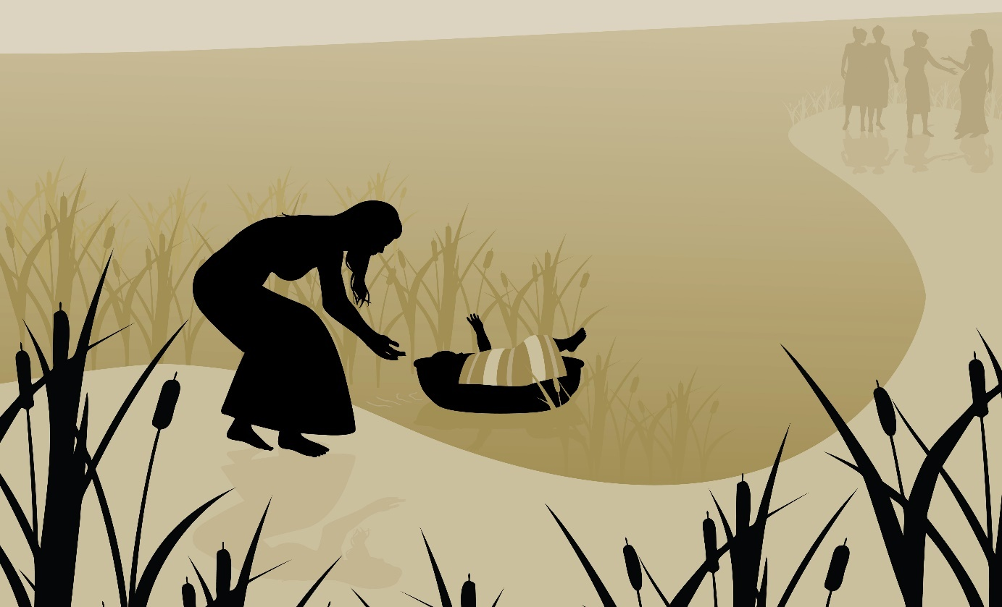
Moses blir lagt i en kurv. Illustrasjon: Adobe Stock
Da Moses ble voksen viste Gud seg for Moses i en brennende tornebusk. Gud fortalte han at han skulle hjelpe slavene i Egypt, og at Moses egentlig var israelitt. Det var hans folk som led under slaveriet av den mannen han nå kalte far. Gud sa til Moses at Moses skulle be Faraoen om å slippe slavene fri. Moses skulle lede israelittene ut av Egypt og til et annet land som het Kanaans land.

De ti landeplagene og den første påsken
Moses gikk til Farao for å få ham til å gi israelittene fri, men Farao nektet. Da sendte Gud ti plager over Egypt, blant annet pest, mørke og gresshopper. Til slutt kom den verste plagen av alle: En Herrens engel gikk gjennom gatene i byen og slo i hjel alle de førstefødte i hver familie.
Israelittene hadde på forhånd fått en advarsel fra Gud gjennom Moses. De skulle derfor redde seg fra dødsengelen ved å slakte et lam og smøre blodet fra det på dørstolpene. Engelen gikk forbi de husene der det var blod på dørstolpen. Men han gikk inn i alle andre hus. For å stoppe denne tiende plagen måtte Farao gi israelittene lov til å reise fra Egypt. Det er denne hendelsen som danner bakgrunnen for den jødiske påsken.
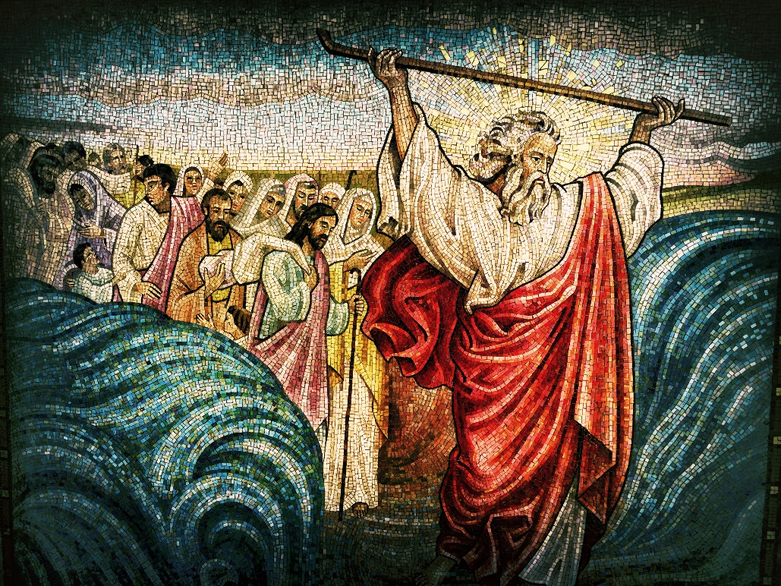
Utvandringen fra Egypt. Illustrasjon: Adobe Stock

Hvordan feirer jødene påske?
Den første kvelden i høytiden Pesach- jødisk påske spiser jødene et måltid som kalles for sedermåltidet. Måltidet skal minne jødene om utvandringen fra Egypt. Måltidet begynner med en velsignelse av vinen. Sedertallerkenen er en tallerken med ulike små matretter som har en spesiell betydning og mening. I begynnelsen av måltidet tenner jødene et lys, som de kaller for sabbatslyset.

Sedertallerken
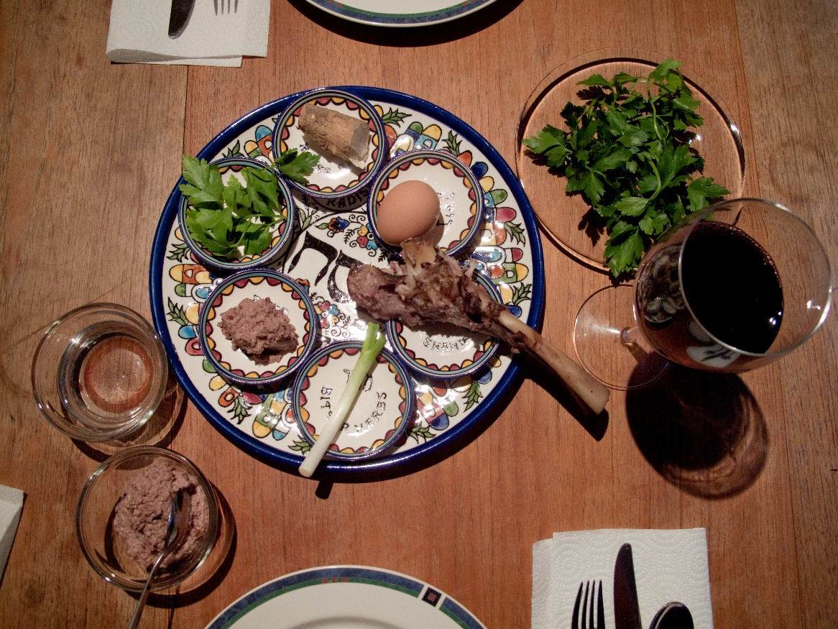
Bilde: Pxhere, Robert Couse-Baker
- Matzah er et usyret brød, det vil si et brød som ikke har hevet. Det er et flatt brød. Da jødene måtte flykte fra Egypt hadde de ikke tid til å heve brødene de bakte.
- Charoset er en blanding av eple, vin og nøtter. Minner om mursteinsblandingen jødene brukte da de som slaver måtte bygge for Egypterne.
- Zroah/Zeroa er beinet i lammelår, kyllingvinge eller kyllinghals. Denne maten skal være et symbol på offerlammet som jødene ifølge 2. Mosebok ble pålagt å slakte og spise rett før flukten fra Egypt.
- Chazeret er bitre urter eller salat som minner om de bitre minnene fra Egypt.
- Beytzah er et hardkokt egg som symboliserer helligdagsofferet som foruten Pesach-offeret ble båret til tempelet.
- Karpas er persille dyppet i saltvann, slik at vannet ligner tårer. Dette skal minne om tårene som jødene felte da de var slaver i Egypt.
- Saltvann symboliserer jødenes tårer som man dypper persille og egg i.
Rekkefølgen for sederkveldens hendelsesforløp er skrevet i en bok som kalles Haggada. Haggadaen inneholder blant annet historien om jødenes slaveri, utgang fra Egypt, fortellinger og forklaringer på hvordan sederen skal utføres.
Feiringen av sedermåltidet er både dyster og lystig. Jødene skal minnes om den dårlige tiden i Egypt, men også glede seg over at de klarte å flykte fra slaveriet.

